**研究生管理信息系统**

**操作手册**

# 系统登录

## C:\Users\WW\AppData\Local\Temp\WeChat Files\c33849b86a83345c0179c0cab9dfd26.png 推荐使用浏览器

推荐使用**Chrome浏览器**，能很好地满足新型网站对浏览器的要求。

## 进入系统应用

1. 在浏览器的地址栏粘贴如下的网址，敲击enter键，进入注册界面

https://yjsjw.shutcm.edu.cn/gsapp/sys/tdxlxsdappshutcm/login.do

# 注册

学生通过https://yjsjw.shutcm.edu.cn/gsapp/sys/tdxlxsdappshutcm/login.do地址登录系统

账号密码自行输入 密码格式为8位以上，含有大写字母+小写字母+数字的组合形式

注册后点击“去登录”，然后进入登录界面

同等学力博士外语考试请点击“中医博士专业学位”去报名。

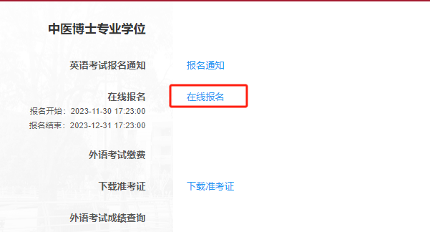

进入报名界面点击“在线报名”按照流程进行，提示：**报到通知书邮寄地址**请务必准确无误，需要精准到具体的门牌号，接收人默认为申报者本人，联系电话为申报者系统填报的电话。

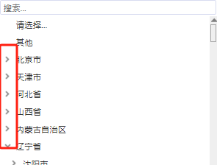

籍贯需要精确到省、市、区，请点击左侧标示分别选择。

报名完成后点击返回按钮返回报名页

点击下载报名表可以下载进行签字盖章，完成后点击上传报名表进行上传